Белорусский государственный технологический университет
Факультет информационных технологий
Кафедра программной инженерии

Лабораторная работа 6
По дисциплине «Основы алгоритмизации и программирования»
На тему «Циклические программы»

Выполнил:
Студент 1 курса 7 группы
Яцко Антон Игоревич
Преподаватель: Белодед Н. И.

2025, Минск

Цель работы:
Научиться работать с циклами с помощью операторов for, while, do while на языке C++

Теоретические сведения
Цикл – это участок программы, в котором одни и те же вычисления реализуются неоднократно при различных значениях некоторых переменных, являющихся параметрами цикла.
Для организации циклов на языке С++ используются операторы: for, while, do while.

Задания
1. Выполнить программу с использованием оператора for, записанную в правой части.
Изучить блок-схему алгоритма.
#include <iostream>
void main()
{
setlocale(LC_CTYPE, "Russian");
float z, y, x, sd;
sd = 1.0 / 3.0;
for (int n = 0; n < 4; n++)
{
printf("Введите x ");
scanf_s("%f", &x);
z = 2 * pow(x, 2);
y = z + pow(x, sd);
printf("x = %5.2f\t", x);
printf("y = %5.2f\n", y);
}
}

2. Выполнить программу с использованием оператора while, записанную в правой части.
Опробовать способ прерывания работы программы с помощью клавиш Ctrl − Break.
#include <iostream>  using namespace std;  void main()  {  float z, y, x = 3;  while (x < 4.1)  {  z = 2 * pow(x, 2);  y = z + pow(x, (float)1 / 3);  cout << "x=" << x << "\t";  cout << " y=" << y << endl;  x = x + 0.1;  }  } | 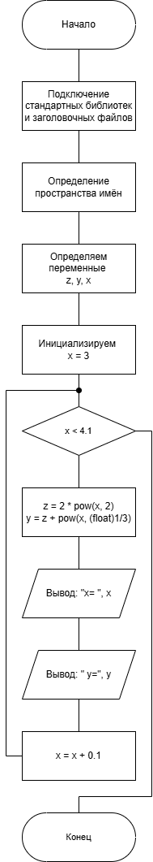
3. Выполнить программу с использованием оператора do while, записанную в правой части.
Изучить блок-схему алгоритма.

#include <stdio.h>  #include <cmath>  void main()  {  float z, y, x = 3;  do  {  z = 2 * pow(x, 2);  y = z + pow(x, (float)1/3);  printf("x=%5.2f\t", x);  printf("y=%5.2f\n", y);  x = x + 0.1;  }  while (x < 4.1);  } | 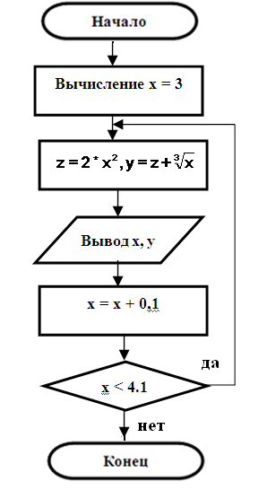

4. Выполнить программу, содержащую вложенный цикл. Записать условие задачи.
Оформить вывод результатов, используя различные возможности операторов вывода.
#include <stdio.h>  void main()  {  int n, i, j;  printf("Enter n: ");  scanf_s("%d", &n);  for (i = 1; i <= n; i++)  {  for (j = 1; j <= n; j++)  printf("%5d", i * j);  printf("\n");  }  } | 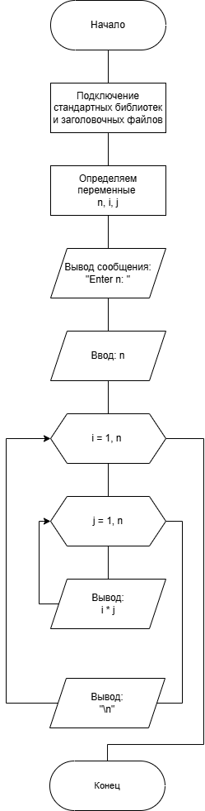
5. В таблице приведены формулы и три варианта исходных данных, по которым надо разработать три блок-схемы и три циклические программы с одними и теми же расчетными формулами.
При наличии ошибок из-за некорректных исходных данных выполнить вычисления с другими числами.

5.1
#include <iostream>  using namespace std;  void task5_1() {  float g, i, n, y, t, b = 2, j = 6, a = 1.5e8;  cout << "Enter n = "; cin >> n;  for (g = 1; g <= n; g++) {  cout << "Enter i = "; cin >> i;  y = a / (b + exp(b)) / (1 + j * i);  t = cos(y + 1) / sqrt(abs(-2 * j));  cout << "y = " << y << endl << "t = " << t << endl;  }  } | 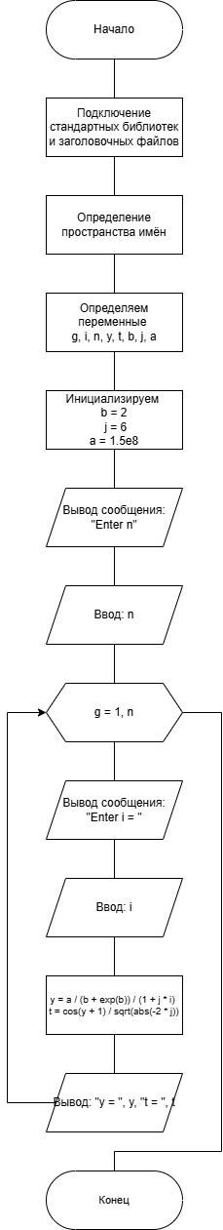

5.2
i = 3(−0,1)2
#include <iostream>  using namespace std;  void task5_2() {  setlocale(LC_CTYPE, "Russian");  float i = 3, y, t, b = 2, j = 6, a = 1.5e8;  while (i > 2) {  y = a / (b + exp(b)) / (1 + j * i);  t = cos(y + 1) / sqrt(abs(-2 * j));  cout << "Значение i = " << i << endl;  cout << "y = " << y << endl << "t = " << t << endl;  i -= 0.1;  }  } | 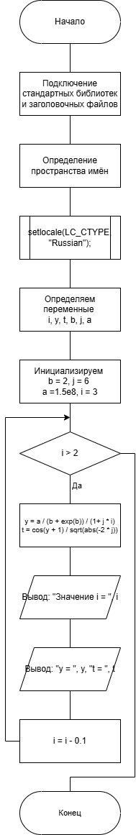

5.3
b = 2,4(0,2)3,
i = {0,1; −1; 3}
#include <iostream>  using namespace std;  void task5_3() {  setlocale(LC_CTYPE, "Russian");  float g, i, n, y, b, t, j = 6, a = 1.5e8;  cout << "Enter n = "; cin >> n;  for (g = 1; g <= n; g++) {  b = 2.4f;  cout << "Enter i = "; cin >> i;  while (b < 3.2f) {  y = a / (b + exp(b)) / (1 + j * i);  t = cos(y + 1) / sqrt(abs(-2 * j));  cout << "Значение b = " << b << " " << "Значение i = " << i << endl;  cout << "y = " << y << endl << "t = " << t << endl;  b += 0.2;  }  }  } | 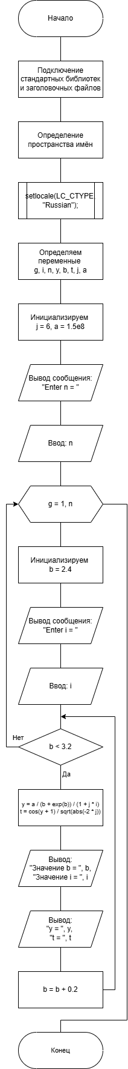

Вывод:
Мы научились работать с циклами с помощью операторов for, while, do while на языке C++

